

Projekt **ŠABLONY NA GVM**

registrační číslo projektu: CZ.1.07/1.5.00/34.0948

III-2 Inovace a zkvalitnění výuky prostřednictvím ICT

**4. Optika, STR, Fyzika mikrosvěta**

**4. 18 PET**

**Autor:**  Aleš Trojánek

**Jazyk:** čeština

**Datum vyhotovení:** duben 2014

**Cílová skupina:**  žáci gymnázia: 4. ročník čtyřletého studia a 8. ročník

osmiletého studia, věk 17-19 let

**Druh učebního materiálu:** podpora a doplnění výuky fyziky, materiál je určen i pro samostatnou práci žáků

**Očekávaný výstup:** Žáci se seznámí s moderní lékařskou diagnostickou metodou a uvědomí si význam poznatků částicové fyziky pro využití v lékařství.

**Anotace:** Učební materiál obsahuje rozbor pozitronové emisní tomografie (PET) jako příkladu moderní lékařské diagnostiky. Je kladen důraz na přehled poznatků z fyziky, které PET používá.

**4.18 PET (pozitronová emisní tomografie) jako příklad moderní lékařské diagnostiky**

V tomto souboru si rozebereme jednu moderní diagnostickou lékařskou metodu - pozitronovou emisní tomografii (PET), ve které se využívá poznatků z částicové fyziky, ale i z mnoha dalších oblastí.

Pomocí PET lze zobrazit nejen jednotlivé orgány lidského těla, ale sledovat i jejich činnost. Např. v případě zobrazení mozku lze sledovat, jak se aktivují různé části mozku při činnostech jako je poslech, čtení, přemýšlení apod. Hlavně lze však zjistit, zda v některé části lidského těla je nádor, a to i ve stadiu, které jinými metodami nejde zjistit.

**Princip PET[1]**

Při vyšetření PET se využívá skutečnosti, že **buňky v orgánech, které pracují, nebo ty, které jsou zasaženy nádorem, mají velkou spotřebu energie.** Energii získávají z glukózy. Molekula glukózy má vzorec C6H12O6. Při vyšetření pomocí PET se do těla pacienta (nitrožilní injekcí) dodávají místo molekul glukózy molekuly fluorodeoxyglukózy (FDG), které mají vzorec C6H11FO5. V porovnání s molekulou glukózy chybí jedna skupina OH, která byla nahrazena atomem fluóru F. Organizmus nerozliší obyčejnou glukózu a FDG a přijímá FDG jako by to byla glukóza. Podstatné přitom je, že atom fluoru v molekule FDG je nestabilní () a rozpadá se s vyzářením pozitronu e+ a neutrina ν. Takto označené molekuly se v lékařství nazývají radiofarmaka.

Při vyšetření pacienta pomocí PET se na obrazovce objeví snímky, které jsou podobné tomu na obr. 1. Ve skutečnosti jsou to počítačem sestavené obrázky.  **Na nich jsou některá místa znázorněna odlišnou barvou, což znamená, že buňky v daném místě mají velkou spotřebu FDG, tedy, že intenzivně pracují (např. svaly po námaze), nebo jsou to buňky postižené zánětem či nádorové buňky.**

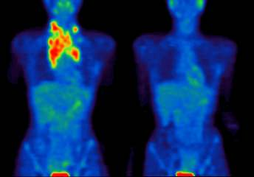

Obr. 1 Zobrazení ložiska vysoké spotřeby FDG (nádoru) na levém snímku před léčbou,

na pravém po ní.

Z fyzikálního hlediska je zajímavé jakým způsobem PET „vidí“ místa, na která se označené molekuly FDG s radioaktivním fluorem dostaly: Jádro je nestabilní. Jeden z jeho protonů se uvnitř jádra přemění podle schématu

p → n + e+ + ν.

Jeden z protonů v jádře se změní na neutron a z jádra vyletí pozitron e+ a neutrino ν. V jádře zůstane 8 protonů a 10 neutronů, takže už se jedná o jádro jiného prvku – kyslíku.

Neutrino téměř s ničím neinteraguje a odletí pryč. Pozitron však okamžitě interaguje s elektronem z blízkého atomu a obě částice zaniknou a objeví se dva fotony podle schématu

e+ + e− →  + 

Tomuto ději říkáme **anihilace**. Při tomto ději platí zákony zachování hybnosti a energie. Hybnosti elektronu a protonu před anihilací jsou malé, ale hybnosti vzniklých fotonů jsou velké, proto fotony vyletí od sebe tak, jak to vidíme na obr. 2. Oba fotony jsou pak zaregistrované v protilehlých detektorech a počítač dovede určit přímku, na které k anihilaci došlo. V daném místě je však více nestabilních jader . Jiné nestabilní jádro fluoru se také rozpadne, vznikne pozitron, který hned interaguje s elektronem z blízkého atomu, a jiné dva detektory zaregistrují zase dva vzniklé fotony, které letí v opačných směrech a počítač určí přímku, na které leží zdroj pozitronu. Počítač zachytí mnoho párů fotonů různými detektory a najde v organizmu místo, ze kterého páry fotonů vyletují. Toto místo je pak zakresleno na obraz. Počítač daná místa zobrazí jinou barvou, může vytvořit i prostorové obrázky apod.

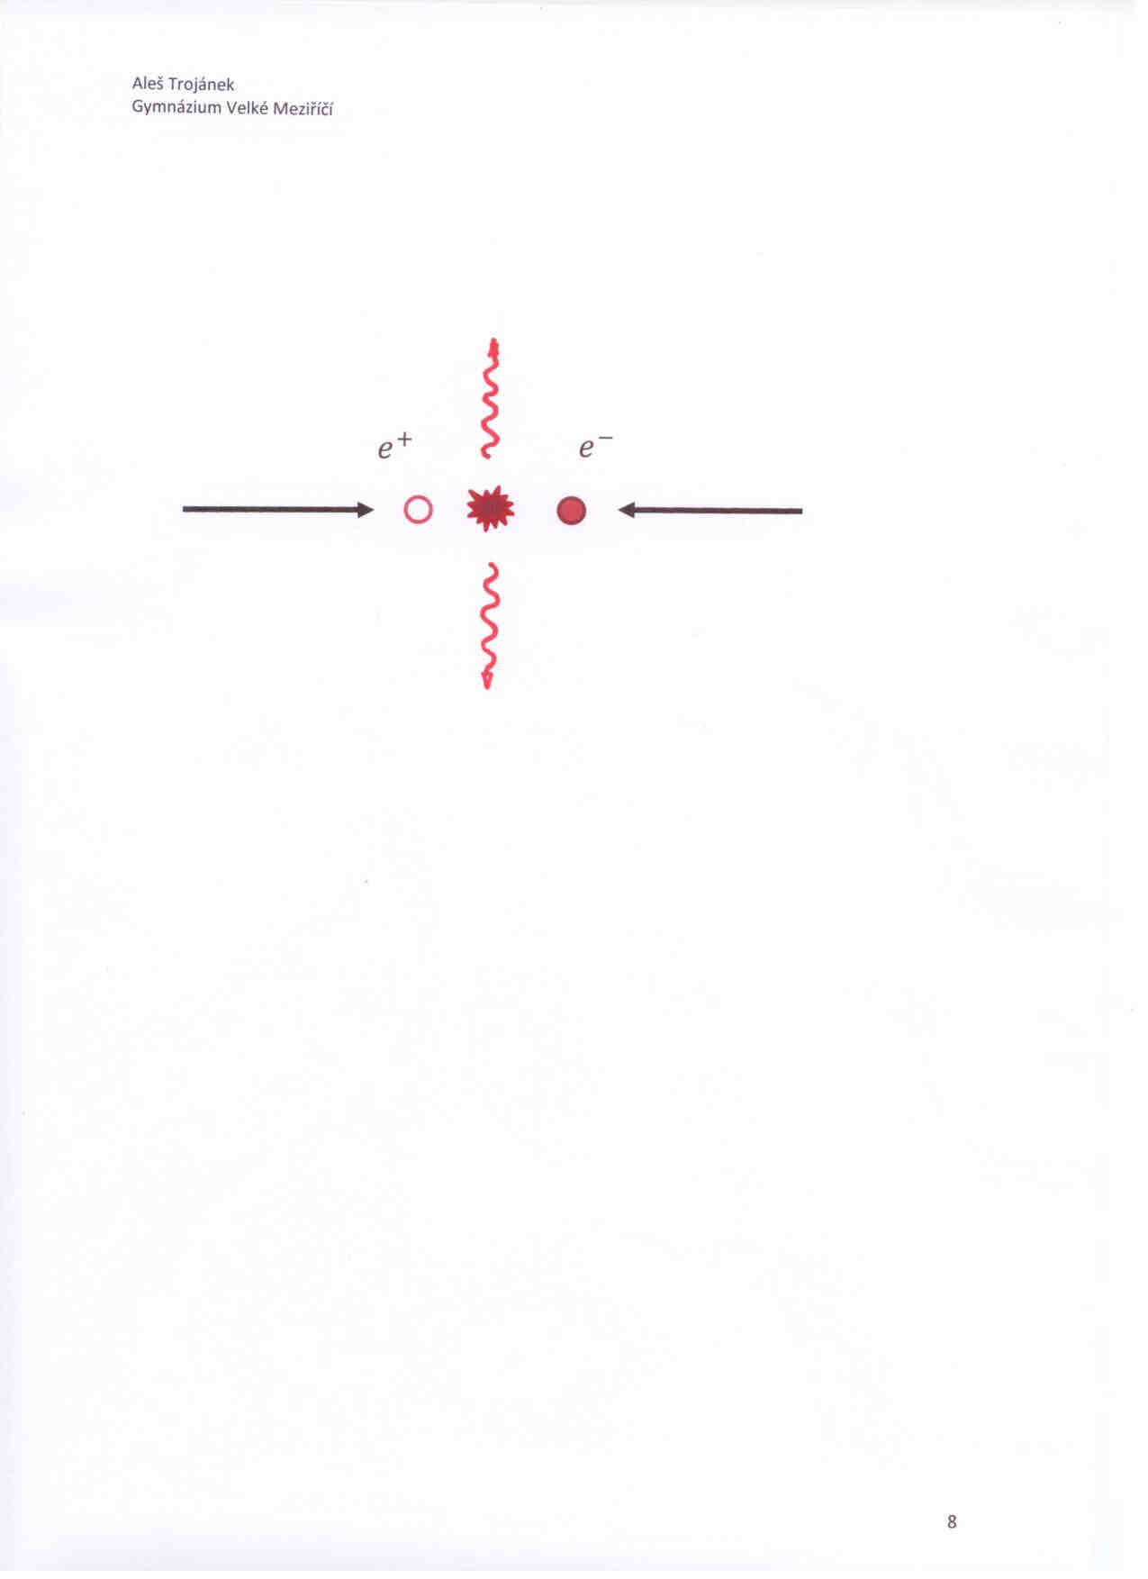

Obr. 2 Pozitron interaguje okamžitě s elektronem z blízkého atomu. Pozitron a elektron anihilují a vznikne pár fotonů, které odletí v opačných směrech. Detektory je pak zaznamenají.

V moderních přístrojích je PET spojený v jednom zařízení s počítačovým tomografem (CT) nebo s přístrojem využívajícím jadernou magnetickou rezonanci (NMR)[2]. Spojení více metod zobrazení umožňuje přesněji určit, o jaký orgán se jedná.

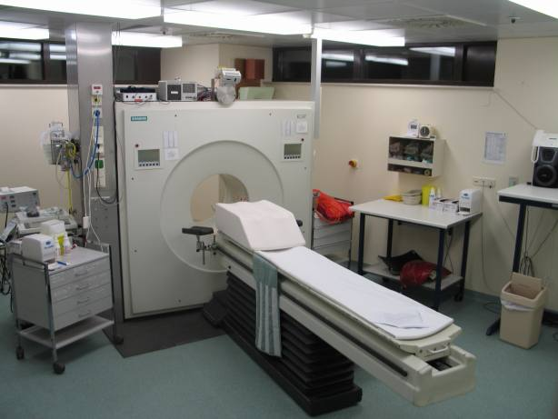

Obr. 3 Přístroj PET.

**Kde se získávají molekuly FDG?**

Pro využití metody PET je třeba mít k dispozici molekuly FDG s izotopy nestabilního fluoru s poločasem rozpadu 110 minut.[3] Izotopy s krátkým poločasem rozpadu nelze přepravovat na velké vzdálenosti, a proto je třeba, aby nedaleko PET byla „výrobna“ takových označených jader. Tato jádra se musí rychle dostat do příslušných molekul a pak do těla pacienta, a to dříve, než se rozpadnou.

K výrobě nestabilních jader slouží malý urychlovač protonů – **cyklotron**. V dalších zařízeních se tato nestabilní jádra musí rychle dostat do příslušných atomů a molekul.

V cyklotronu se protony urychlí a pak se vyvedou ven a dopadají na terčík z vhodného materiálu. V případě „výroby“ radioaktivního fluoru dopadají protony na vodu, která je obohacena jádry izotopu kyslíku . Dopadající proton se přitom zachytí v jádře a z jádra vznikne . Takovéto jádro se potom stane součástí molekuly FDG.

**Jaké poznatky se využívají v PET?**

Pokusme se stručně shrnout to, co všechno z fyziky PET využívá:

* označené molekuly, které se získávají na speciálních urychlovačích. Pro konstrukci a provoz urychlovačů a pro výběr vhodné jaderné reakce pro výrobu označených molekul jsou potřeba znalosti STR a jaderné a částicové fyziky, elektrotechniky a výpočetní techniky.
* anihilaci elektronu a pozitronu na dva fotony gama záření, která je popsána pomocí STR, kvantové fyziky (kvantový charakter záření) a částicové fyziky (pozitron je antičásticí k elektronu)
* detektory -kvant a příslušné poznatky experimentální jaderné a částicové fyziky
* výpočetní techniku na zpracování a zobrazení informací

Využití PET by samozřejmě nebylo možné bez důkladných znalostí medicíny a použití techniky na konstrukci a udržování přístrojů v chodu.

V ČR pracují v současné době dvě PET centra. Jedno od roku 1999 při Nemocnici na Homolce v Praze, druhé od roku 2007 při Masarykově onkologickém ústavu v Brně. Cena vyšetření pomocí PET se v ČR pohybuje mezi 25 000 Kč až 50 000 Kč. Vyšetření je hrazeno pojišťovnami. I když se zdá tato částka vysoká, v porovnání s cenou onkologické léčby to není mnoho (miliony korun). Navíc včasným zjištěním se dá nemoc mnohem lépe a úspěšněji léčit.

**Literatura:**

[1]  PIŠÚT, J.: *Pozitronová emisná tomografia (ďalej len PET) s rádioaktivnym fluórom v molekulách*

*FDG.* Fyzikálne listy. FMFI UK, **XV** (2010), č. 1, str. 6.

[2]  http://www.homolka.cz/cs-CZ/oddeleni/oddeleni-nuklearni-mediciny-a-pet-centrum/nase-

sluzby/informace-o-pet.html

[3]   http://cs.wikipedia.org/wiki/Pozitronov%C3%A1_emisn%C3%AD_tomografie

**Zdroje obrázku:**

Obr. 1 zhotovil Aleš Trojánek. Obr. 2 je převzat z [2], obr. 3 z [3]. Všechny obrázky jsou určeny pro bezplatné používání pro potřeby výuky a vzdělávání na všech typech škol a školských zařízení.

1. Při výkladu PET vycházíme z článku [1].
2. O přístrojích, které využívají jadernou magnetickou rezonanci, jsme zde pro stručnost nemluvili. Je to však také pěkný příklad využití poznatků jaderné a částicové fyziky v lékařství.
3. Proč se používají izotopy s krátkým poločasem rozpadu?